Вариант 1

- Общее сопротивление участка АВ:

А 5 Ом 7 Ом В

а) меньше 5 Ом; б) 5 Ом; в) 12 Ом; г) больше 12 Ом.
2. Если электрический заряд движется, то вокруг него существует:
а) только магнитное поле;
б) только электрическое поле;
в) и электрическое и магнитное поле;
г) никакого поля нет.
3. Луч, отраженный от зеркальной поверхности, составляет с перпендикуляром к этой поверхности угол 45 градусов. Падающий луч направлен под углом:
а) 35^{о}; б) 45^{о}; в) 90^{о}; г) 0^{о}.
4. Обмотка вольтметра имеет сопротивление 50 кОм. Вычислите силу тока в ней при напряжении 250 В.
а) 254 А б) 5 А в) 0,05 А г) 0,005 А д) 0,5 А
5. В электрическом двигателе сила тока 30 А. При этом мощность тока 3,6 кВт. Вычислите напряжение на электродвигателе.
а) 0,12 В б) 108 В в) 108 000 г) 120 В
6. Угол между падающим и отраженным лучами равен 30⁰. Каким будет угол отражения, если угол падения увеличится на 15⁰?
а) 15⁰; б) 30⁰; в) 45⁰; г) 0.
7. Линзу оптической силы +4 дптр и линзу с оптической силой – 2дптр сложили вместе. Оптическая сила такой системы линз равна …
а) + 6дптр б) – 8дптр в) + 2дптр г) – 2дптр
8. В какой из точек (1, 2, 3 или 4), показанных на рисунке, будет находиться изображение пламени свечи (S), созданное собирающей линзой?
а) в точке 1 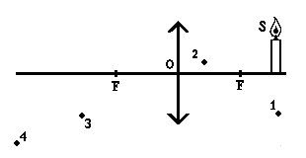
б) в точке 2 в) в точке 3 г) в точке 4
9. Космический корабль приближается к Земле. Как изменится сила тяготения, действующая со стороны Земли на ракету, при уменьшении расстояния до центра Земли в 2 раза?
а) не изменится; б) уменьшится в 2 раза; в) увеличится в 2 раза;
г) уменьшится в 4 раза; д) увеличится в 4 раза.
10. Как изменится сила притяжения между двумя телами, если массу каждого из тел уменьшить в 3 раза?
а) Не изменится б) Увеличится в 6 раз в) Уменьшится в 9 раз
г) Увеличится в 9 раз д) Уменьшится в 6 раз
11. Как и во сколько раз нужно изменить расстояние между телами, чтобы сила тяготения уменьшилась в 2 раза?
а). Увеличить в $\sqrt{2}$ раз. б) Уменьшить в $\sqrt{2}$ раз. в) Увеличить в 2 раза.
12. Вычислите ускорение свободного падения на высоте, равной двум земным радиусам.
а). 2,5 м/с². б) 5 м/с². в) 4,4 м/с².

Вариант II

1. Луч, падающий на зеркальную поверхность, составляет с перпендикуляром к этой поверхности угол 75 градусов. Отраженный луч направлен под углом:
а) 25^{о}; б) 45^{о}; в) 90^{о}; г) 75^{о}.
2. Для освещения классной комнаты установлено 10 одинаковых ламп сопротивлением по 440 Ом каждая. Каково их общее сопротивление?
а) 44 Ом б) 4,4 Ом в) 4400 Ом г) 120 Ом д) 220 Ом.
3. Человек стоял перед плоским зеркалом. Затем отошёл от него на 20см. На сколько изменилось расстояние между зеркалом и изображением человека в нём?
а) не изменилось б) увеличилось на 20см в) уменьшилось на 20см г) увеличилось на 40см
4. Как изменится угол между падающим и отраженным лучами света при уменьшении угла падения на 5⁰?
а) Уменьшится на 5⁰; б) Уменьшится на 10⁰; в) Уменьшится на 20⁰; г) Не изменится.
5. Сила тока в цепи уменьшится, если:
а) напряжение повысится; б) напряжение понизится; в) сопротивление уменьшится;
г) сила тока не зависит от напряжения и сопротивления.
6. Каким сопротивлением обладает нагревательный элемент, рассчитанный на напряжение 110 В, если сила тока в нем 5 А?
а) 550 Ом б) 720 Ом в) 22 Ом г) 0,18 Ом д) 18 Ом
7. На паспорте электрической плитки имеется надпись: «0,55 кВт, 220 В». Чему равна сила тока при указанном напряжении?
а) 2,5 А б) 58,4 А в) 0,25 А г) 5 А д) 4 А
8. Космический корабль удаляется от Земли. Как изменится сила тяготения, действующая со стороны Земли на ракету, при увеличении расстояния до центра Земли в 2 раза?
а) не изменится; б) уменьшится в 2 раза; в) увеличится в 2 раза;
г) уменьшится в 4 раза; д) увеличится в 4 раза.
9. Какие из перечисленных явлений есть проявление всемирного тяготения?
а) Падение тел, лишенных опоры или подвеса б) Снегопады
в) Приливы и отливы, солнечные и лунные затмения г) Все перечисленные выше
10. Определите силу, с которой притягиваются два стальных шара массой по 2 кг каждый, если расстояние между их центрами 1м.
а) Величина силы равна двум гравитационным постоянным
б) Сила равна четырём гравитационным постоянным в) 4Н г) 3Н
11. Лампа Л1 имеет сопротивление R1 = 200 Ом, напряжение на ней 50 В (рис.). Определите показания вольтметра, если его подключить к лампе Л2 сопротивлением R2 = 100 Ом.
а) 25 В. б) 50 В. в 70 В.
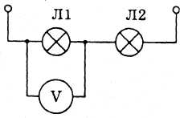

12. На рисунке изображен ход отраженного луча. На каком из вариантов правильно построен падающий луч?
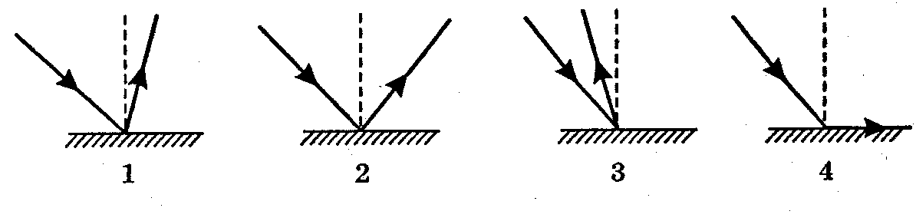
1) на рисунке 1
2) на рисунке 2
3) на рисунке 3
4) на рисунке 4

